Budapest Főváros XIV. Kerület Zugló Önkormányzata

Polgármestere

Szám: ….-…./2026 Nyilvános ülésen tárgyalandó!

Napirend száma:

Képviselő-testület
2026. január ……-i ülésére

Tisztelt Képviselő-testület!

Tárgy: XIV. Kerület Öv utca 1. szám alatti ingatlanra vonatkozó haszonkölcsön szerződés megkötése
(1141 Budapest XIV. kerület, Öv utca 1. (hrsz.: 39469/30))

I. Előzmények

Az ingatlan leírása:

Budapest Főváros XIV. Kerület Zugló Önkormányzatának (a továbbiakban: Önkormányzat) kizárólagos tulajdonában áll az 1141 Öv utca 1. szám alatti, 39469/30 helyrajzi számú ingatlan (a továbbiakban: Ingatlan), amelynek teljes területe 2.587 m². Az Ingatlan egy része jelenleg is bérleti jogviszony alapján a MOHU Budapest Zártkörűen Működő Részvénytársaság, (a továbbiakban: MOHU) használatában áll. A MOHU a teljes területből 1.062 m²-nyi területet bérel 2023. július 1. napjától kezdődően, mely kerítéssel megfelelően elhatárolt. A bérlemény víz-, csatorna- és elektromos hálózati csatlakozással rendelkezik. Az Ingatlan fennmaradó, jelenleg nem bérbe adott területrésze önálló közműcsatlakozással nem rendelkezik, megközelítőleg 60-65%-ban szilárd burkolattal ellátott, az utcai front nem határolt kerítéssel, továbbá jelenleg rendezetlen módon, azonosíthatatlan gépjárművek parkolnak rajta.

A terület Gksz-2/4 övezeti besorolású, gazdasági, jellemzően raktározásra és termelésre szolgáló terület.

A Zuglói Városgazdálkodási Közszolgáltató Zártkörűen Működő Részvénytársaság (a továbbiakban: Zuglói ZRt.) az elmúlt időszakban ellátandó feladatainak bővülése miatt új útépítési és útfenntartási szervezeti egységet, valamint ehhez kapcsolódó gépparkot és eszközállományt alakított ki. A közfeladatok hatékony ellátása érdekében szükségessé vált ezen szervezeti egység és géppark elhelyezése.Az Önkormányzat helyi közutakkal kapcsolatos közfeladatait a Magyarország helyi önkormányzatairól szóló 2011. évi CLXXXIX. törvény (a továbbiakban: Mötv.) 13. § (1) bekezdés 2. pontja és a 23. § (5) bekezdés 1. pontja határozza meg. Az Mötv. 41. § (6) bekezdés kimondja, hogy a képviselő-testület a feladatkörébe tartozó közszolgáltatások ellátására jogszabályban meghatározottak szerint – költségvetési szervet, a polgári perrendtartásról szóló törvény szerinti gazdálkodó szervezetet (a továbbiakban: gazdálkodó szervezet), nonprofit szervezetet és egyéb szervezetet (a továbbiakban együtt: intézmény) alapíthat, továbbá szerződést köthet természetes és jogi személlyel vagy jogi személyiséggel nem rendelkező szervezettel. A helyi közutak kezelését, fejlesztését, üzemeltetését az Önkormányzat és a Zuglói ZRt. között fennálló Közszolgáltatási szerződés 1. mellékletének 4.3.5-4.3.9 pontjai alapján a Haszonkölcsönbe adó Haszonkölcsönbe vevő útján látja el.

A Közszolgáltató – jelen esetben a Zuglói ZRt. – feladatát különösen a nemzeti vagyonról szó1ó 2011. évi CXCVI. törvény (a továbbiakban: Nvtv.), az államháztartásról szóló 2011. évi CXCV. törvény (a továbbiakban: Aht.) és azok végrehajtási rendeletei, valamint valamennyi hatályos jogszabályi előírás betartása mellett, az Önkormányzati rendeletekben a Közszolgáltatónak adott felhatalmazás keretei között latja el. Az Nvtv. 7. § (1) bekezdése értelében közfeladat a jogszabályban meghatározott állami vagy önkormányzati feladat, amit az arra kötelezett közérdekből, jogszabályban meghatározott követelményeknek és feltételeknek megfelelve végez, ideértve a lakosság közszolgáltatásokkal való ellátását, továbbá az állam nemzetközi szerződésekben vállalt kötelezettségeiből adódó közérdekű feladatokat, valamint e feladatok ellátásához szükséges infrastruktúra biztosítását is. Az Nvtv. 7. § (2) bekezdése szerint a vagyongazdálkodás feladata a nemzeti vagyon megőrzése, értékének és állagának védelme, rendeltetésének megfelelő, az állam, az Önkormányzat mindenkori teherbíró képességéhez igazodó, elsődlegesen a közfeladatok ellátásához és a mindenkori társadalmi szükségletek kielégítéséhez szükséges, egységes elveken alapuló, átlátható, hatékony és költségtakarékos működtetése, értéknövelő használata, hasznosítása, gyarapítása, továbbá az állam vagy a helyi önkormányzat feladatának ellátása szempontjából feleslegessé váló vagyontárgyak elidegenítése

Mivel a területrész jelenlegi állapotában nem alkalmas a géppark elhelyezésére és nincs kialakítva a közműhálózat, ezért a Zuglói ZRt. a haszonkölcsön szerződésben is deklarálva vállalja, hogy a haszonkölcsön szerződés aláírásától számított 3 hónapon belül a területrészt kerítéssel lehatárolja, mely elődleges lépése a vagyontárgyak megóvásának. Ezen felül vállalja, hogy a terület használatához szükséges közműhálózatot kialakítja. Ezen költségeket a Zuglói ZRt. az útépítési-fenntartási kerete terhére tervezi megvalósítani.

Az Ingatlan a MOHU által nem használt területrésze ideális a szervezeti egység és a géppark elhelyezésére. A haszonkölcsön kezdeményezése nem érinti a MOHU meglévő bérleti szerződését, a bérlő a jelenleg bérelt területet a szerződéses feltételek szerint továbbra is használja. A haszonkölcsön megoldás lenne az azonosíthatatlan gépjárművek illegális parkolásának megszűntetésére, illetve arra, hogy az Ingatlan igénybe nem vett területe önkormányzati közfeladatot szolgáljon. Továbbá arra, hogy az Önkormányzat és a Zuglói ZRt. a későbbiekben, akár új megállapodás keretében rendezze az Ingatlan hosszú távú hasznosítását.

II. Vélemények

Hatáskör:
Az önkormányzati tulajdonában álló Ingatlanrész haszonkölcsön szerződés keretében történő hasznosításának polgári jogi keretét a Polgári Törvénykönyvről szóló 2013. évi V. törvény (a továbbiakban: Ptk.) 6:357-6:359. § bekezdései határozzák meg.
A Ptk. 6:357. § (1) bekezdése szerint:
„Haszonkölcsön-szerződés alapján a kölcsönadó meghatározott dolog időleges használatának ingyenes átengedésére, a kölcsönvevő a dolog átvételére köteles.”
A Ptk. 6:358. § (1) bekezdése szerint:
„A kölcsönvevő a dolgot rendeltetésének és a szerződésnek megfelelően használhatja.”
A Ptk. bekezdéseivel összhangban a Budapest Főváros XIV. kerület Zugló Önkormányzata Képviselő-testületének az Önkormányzat vagyonáról, a vagyontárgyak feletti tulajdonosi jogok gyakorlásáról szóló 18/2016. (III. 04.) önkormányzati rendelete (a továbbiakban: Rendelet) szabályozza az Önkormányzat és az Önkormányzat tulajdonában álló gazdasági társaságai, így a Zuglói Zrt. között létrejövő haszonkölcsön jogviszony keretében történő ingó- és ingatlanvagyon szerződésszerű használatát.
Az Nvtv. 13. § (13) bekezdése szerint:
„Nemzeti vagyon ingyenesen – a (13a) bekezdésben foglalt kivétellel – kizárólag közfeladat ellátása, a lakosság közszolgáltatásokkal való ellátása, valamint e feladatok ellátásához szükséges infrastruktúra biztosítása céljából az ahhoz szükséges mértékben hasznosítható, valamint adható vagyonkezelésbe.”
Az Mötv. 41. § (6) bekezdése szerint:
„Az Mötv. 41. § (6) bekezdés kimondja, hogy a képviselő-testület a feladatkörébe tartozó közszolgáltatások ellátására jogszabályban meghatározottak szerint – költségvetési szervet, a polgári perrendtartásról szóló törvény szerinti gazdálkodó szervezetet (a továbbiakban: gazdálkodó szervezet), nonprofit szervezetet és egyéb szervezetet (a továbbiakban együtt: intézmény) alapíthat, továbbá szerződést köthet természetes és jogi személlyel vagy jogi személyiséggel nem rendelkező szervezettel.”
A Rendelet 13. § (1) bekezdése szerint:
„Az önkormányzat kizárólagos tulajdonában álló gazdasági társaság, vagy ilyen gazdasági társaság kizárólagos tulajdonában álló gazdasági társaság (a továbbiakban: gazdasági társaság) a használatába vagy tulajdonába adott Önkormányzati vagyont e rendelet és a nemzeti vagyonról szóló törvény szabályaira figyelemmel, az Önkormányzattal kötött közszolgáltatási vagy haszonkölcsön szerződésben foglaltak szerint használja. A gazdasági társaság a használatába adott ingó- és ingatlanvagyont szerződésszerűen, az elvárható gondossággal köteles használni és hasznosítani.”
A Rendelet 13. § (4) bekezdése szerint:
„A gazdasági társaság a haszonkölcsönbe adott önkormányzati vagyont az Önkormányzat közfeladatának eredményes és költséghatékony ellátása érdekében – közfeladat ellátást nem veszélyeztetve – gazdasági tevékenysége keretében önállóan hasznosíthatja.”
A döntés meghozatala a Rendelet 2. § (2) bekezdése alapján a Képviselő-testület hatáskörébe tartozik.
Zuglói ZRt. véleménye: Az 1141 Budapest, Öv utca 1. szám alatti ingatlan jelenleg nem hasznosított területrész elhelyezkedési és fizikai adottságai alapján alkalmas arra, hogy az útépítési és útfenntartási feladatokat ellátó szervezeti egység telephelyéül szolgáljon, a járművek és munkagépek elhelyezése megoldott legyen, illetve az Ingatlanon a jelenlegi, azonosíthatatlan gépjárművek parkoltatása megszűnjön.
Főépítészi Iroda véleménye:
Az Öv u. 1. = Füredi u. 78. szám, 39469/30 hrsz. alatti ingatlan Budapest Főváros XIV. Kerület Zugló Önkormányzata Képviselő-testületének Zugló építési szabályzatáról szóló 11/2021. (III. 26.) önkormányzati rendelete (a továbbiakban: ZÉSZ) szerint Gksz-2/4 építési övezetbe tartozik, ahol az alábbi paraméterek érvényesek:
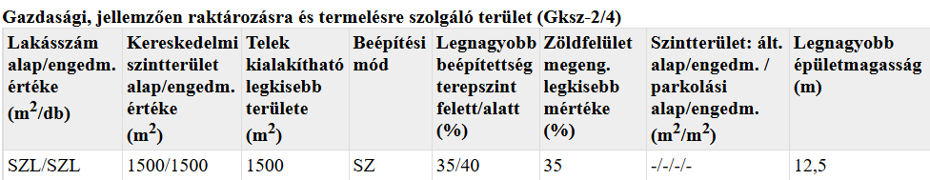
A tervezett, gazdasági, raktározási funkció az ingatlanon magvalósítható.
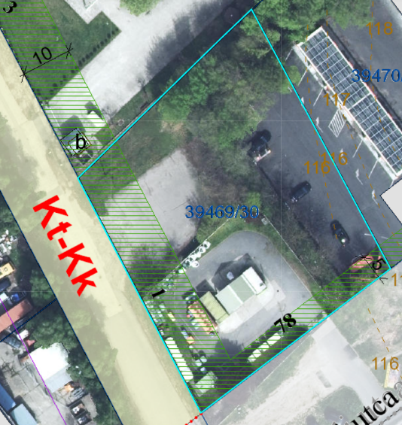
A haszonkölcsön szerződés III.2. pontja szerinti, közterülettel határos kerítés megvalósítása előtt a Budapest Főváros XIV. Kerület Zugló Önkormányzata Képviselő-testületének Zugló városképvédelméről szóló 10/2021. (III. 26.) önkormányzati rendelete (a továbbiakban: ZVR) szerint a kerítés kialakítására, valamint a ZÉSZ szerinti kapubehajtó méretre vonatkozó szabályok betartásával településképi bejelentési eljárást kell lefolytatni.
A fenti övezeti paraméterek szerint az ingatlanon a zöldfelület megengedett legkisebb mértéke 35 %, valamint a ZÉSZ Szabályozási terv melléklete az Öv u. felé 10 m, a Füredi u. felé 5 m szélességben „telek be nem építhető, zöldfelületként kialakítandó és fenntartandó része” jelölést (zöld sraffozás) tartalmaz. A szabályozási előírásokat az esetleges további burkolt felületek kialakítása során figyelembe kell venni.

Főmérnökség véleménye: Észrevételt nem tesz.
Jogi Főosztály véleménye: Az előterjesztésben közölt adatok, egyéb információk alapján az előterjesztéshez észrevételt nem tesz.
Gazdasági Főosztály véleménye: Észrevételt nem tesz.

IV. Döntési javaslatok

Budapest Főváros XIV. Kerület Zugló Önkormányzata Képviselő-testülete elfogadja az előterjesztés 1. mellékletét képező határozati javaslatot.

A határozathozatal a Magyarország helyi önkormányzatairól szóló 2011. évi CLXXXIX. törvény 47. § (1) - (2) bekezdései alapján egyszerű többséget igényel.

Budapest, 2026. január …

Rózsa András
polgármester

Mellékletek:
- melléklet: Határozati javaslat
- melléklet: helyszínrajz
- melléklet: a BKM Budapesti Közművek Nonprofit Zrt. bérleti szerződése és térképmásolat
- melléklet: haszonkölcsön szerződés tervezete

Az előterjesztést készítette:
Zuglói Városgazdálkodási Közszolgáltató Zártkörűen Működő Részvénytársaság
Jogi és Beszerzési Igazgatóság

1. melléklet a ….- …./2026. számú előterjesztéshez

Budapest Főváros XIV. Kerület Zugló Önkormányzata
Képviselő-testülete …/2026. () önkormányzati határozata
XIV. Kerület Öv utca 1. szám alatti ingatlanra vonatkozó haszonkölcsön szerződés megkötéséről
(1141 Budapest XIV. kerület, Öv utca 1. (hrsz.: 39469/30))

Budapest Főváros XIV. Kerület Zugló Önkormányzata Képviselő-testülete úgy dönt,

- hogy az 1141 Budapest, Öv utca 1. szám alatti, önkormányzati tulajdonú ingatlan 2. mellékletben jelölt, jelenleg nem használt, mintegy 1525 m2 területrészétre vonatkozóan haszonkölcsön szerződést köt a Zuglói Városgazdálkodási Közszolgáltató ZRt.-vel, a Magyarország helyi önkormányzatairól szóló 2011. évi CLXXXIX. törvény 23. § (5) bekezdés 1. pontjában meghatározott közfeladat ellátásához szükséges infrastruktúra biztosítása céljából a 4. mellékletben szereplő haszonkölcsön szerződés tartalma szerint.
- felkéri a Polgármestert a haszonkölcsön szerződés aláírására.

Határidő: azonnal

Felelős: dr. Jankura Tamás Csaba vezérigazgató, Zuglói ZRt.

Budapest, 2026. január …

Rózsa András
polgármester

